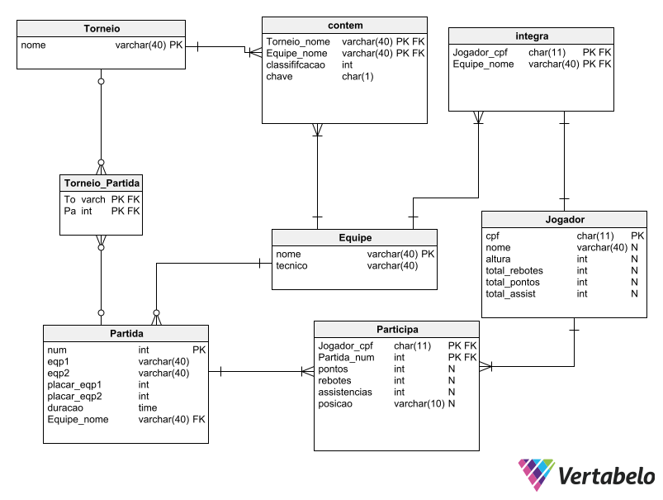CONSULTAS SQL:

1. RETORNAR A QUANTIDADE DE EQUIPES:
   1. SELECT COUNT(*) FROM EQUIPE;
2. RETORNAR A QUANTIDADE DE JOGADORES QUE FAZEM PARTE DE UM TIME:
   1. SELECT COUNT(*) FROM INTEGRA;
3. RETORNAR A QUANTIDADE DE JOGADORES CADASTRADOS:
   1. SELECT COUNT(*) FROM JOGADOR;
4. RETORNAR A QUANTIDADE DE JOGADORES QUE PARTICIPARAM DE TODAS AS PARTIDAS:
   1. SELECT COUNT(*) FROM PARTICIPA;
5. RETORNAR A QUANTIDADE DE PARTIDAS QUE ACONTECERAM:
   1. SELECT COUNT(*) FROM PARTIDA;
6. RETORNAR A QUANTIDADE DE TORNEIOS:
   1. SELECT COUNT(*) FROM TORNEIO;
7. RETORNAR O NOME DO JOGADOR QUE MAIS MARCOU PONTOS:
   1. SELECT NOME FROM JOGADOR WHERE CPF=(SELECT JOGADOR_CPF FROM PARTICIPA WHERE PONTOS=(SELECT MAX(PONTOS) FROM PARTICIPA));

DIAGRAMA VS SQL:

Talvez por falta de atenção minha, a tabela PARTIDA não teve a alteração para definir as constraints FK. Também foi necessário adicionar uma constraint do tipo CHECK para restringir que em uma mesma partida, a mesma equipe seja eqp1 e eqp2.

MUDANÇAS CONCEITUAIS:

1. Em PARTIDA, armazenar o placar de cada equipe, ao invés do placar da partida. Assim, derivar o campeão da partida.
2. MVP não é necessário. Essas informações podem ser resgatadas a partir da tabela PARTICIPA.
3. O relacionamento Torneio-Partida deixa de ser 1..N e passa a ser M..N, indicando que diferentes torneios podem ter várias partidas.
4. Substituição do relacionamento JOGA para PARTICIPA.
5. Relacionamento Participa agora é entre Partida-Jogador, contendo os devidos atributos.

OBSERVAÇÃO:

Os inserts executados não seguem uma sequência lógica. Por exemplo: todos os times participaram de alguma partida, porém nem todos os jogadores de todos os times estão na tabela PARTICIPA.